Basisleerervaringen AN Hulpkaart 2
Pedagogische begeleidingsdienst

BLE AN Hulpkaart 2: ‘Ik beweeg’
  - 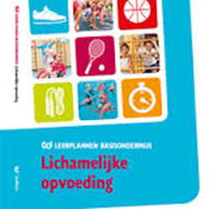
- Basisleerervaringen AN | - Leerplandoelen | - Diploma’s
- Ik beweeg 1: Ik ontwikkel kracht, lenigheid, uithouding, snelheid, coördinatie en evenwicht. | P21 | Diploma  - Ik ben lenig  - Ik ben snel  - Ik beweeg gecoördineerd  - Ik heb evenwicht  - Ik heb kracht  - Ik heb uithouding
- Ik beweeg 2: Ik gebruik mijn voorkeurhand of voet. | P23 | Diploma  - Ik kan mijn voorkeurshand en voorkeursvoet gebruiken
- Ik beweeg 3: Ik voer klein motorische handelingen (al dan niet met voorwerpen) gecoördineerd uit (tekenen, kneden, stempelen, pengreep, schrijven, scheuren, aan-en uitkleden, sluitingen…). | P26 | Diploma  - Ik kan kleine grepen gebruiken
- Ik beweeg 4: Ik voer groot motorische handelingen (al dan niet met voorwerpen) gecoördineerd uit (stappen en lopen, sluipen en kruipen, klauteren en klimmen, springen en landen). | P26 | Diploma  - Ik kan klauteren en klimmen  - Ik kan springen en landen  - Ik kan sluipen en kruipen  - Ik kan stappen en lopen
- Ik beweeg 5: Ik ben fair in sport en spel | P17 | Diploma  - Ik ben fair in sport en spel

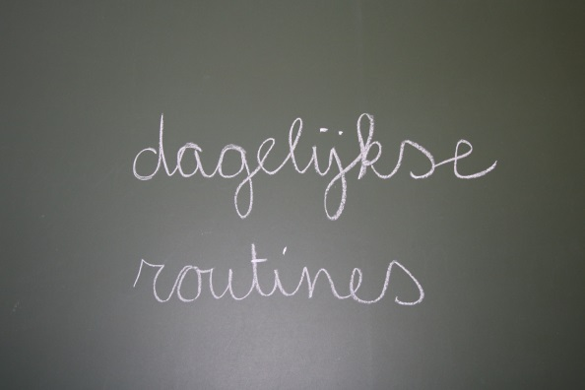
- Basisleerervaringen AN | - Mogelijke routines
- Ik beweeg 1: Ik ontwikkel kracht, lenigheid, uithouding, snelheid, coördinatie en evenwicht. | Werk met de “KLUSCE letter” van de week en leg in het speelplaatsforum uit hoe het brevet kan worden behaald.  Tip: maak groepjes of duo’s van kinderen om samen het brevet te behalen.  Een uitdaging kan bv zijn: Sta één minuut op een been (KLUSCE).
- Ik beweeg 4: Ik voer groot motorische handelingen (al dan niet met voorwerpen) gecoördineerd uit (stappen en lopen, sluipen en kruipen, klauteren en klimmen, springen en landen). | Doe aan ochtendgym of bewegingstussendoortjes.
- Ik beweeg 5: Ik ben fair in sport en spel | Zet een gezelschapsspel van de week in de focus. De AN ervaart de regels van het spel en kan ‘fair play’ oefenen.
- Ik beweeg 5: Ik ben fair in sport en spel | Werk met speelplaatskoffers . De AN ervaart de spelregels en kan ‘fair play’ oefenen.
… | …

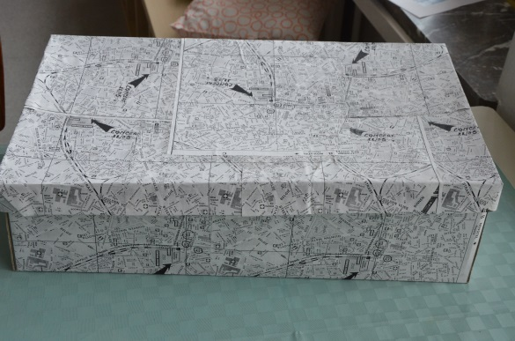
- Basisleerervaringen AN | - Mogelijke ontdekdozen
- Ik beweeg 1: Ik ontwikkel kracht, lenigheid, uithouding, snelheid, coördinatie en evenwicht. | Ontdekdoos ‘Circus’: ZIE FICHE ONTDEKDOOS ‘CIRCUS’
- Ik beweeg 3: Ik voer klein motorische handelingen (al dan niet met voorwerpen) gecoördineerd uit (tekenen, kneden, stempelen, pengreep, schrijven, scheuren, aan-en uitkleden, sluitingen…). | Ontdekdoos ‘Knippen en plakken’ : ZIE FICHE ONTDEKDOOS ‘KNIPPEN EN PLAKKEN’
- Ik beweeg 3: Ik voer klein motorische handelingen (al dan niet met voorwerpen) gecoördineerd uit (tekenen, kneden, stempelen, pengreep, schrijven, scheuren, aan-en uitkleden, sluitingen…). | Ontdekdoos ‘Touwfiguren’: ZIE FICHE ONTDEKDOOS ‘TOUWFIGUREN’
… | …

Zie ook BLE AN Hulpkaart 1 ‘Ik ontdek en ervaar de wereld’, Techniek 1: ‘Ik kan technische systemen gebruiken’ en BLE AN Hulpkaart 3 ‘ik verwerk de wereld creatief’- beeld
Zie ook BLE AN Hulpkaart 3 ‘Ik verwerk de wereld creatief’

